# 云水岗北秋日主题户外读书会

# 活动方案

**一、活动时间**

9月下旬，暂定9月27日下午14:30-17:10，具体活动时间以甲方通知为准

**二、活动地点**

云水岗北 户外草坪/麦田

1. **活动客群**

联动合肥本土最大青年线下社群「友行」，通过系列定制主题活动持续给项目导入读书/露营/旅行/运动等圈层客户资源



1. **活动内容**

把秋天的自然氛围、书香、手碟的空灵音色和冥想的静心相融合，在田野间寻找治愈和放松。

宣传亮点：秋日草坪 × 治愈书页 × 手碟原声 × 正念冥想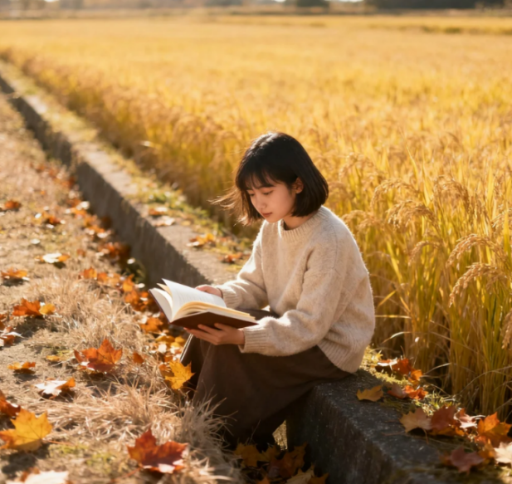

美陈：

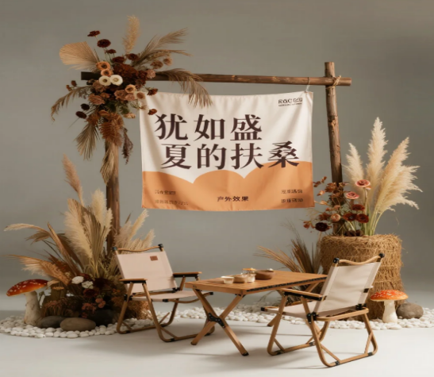

1. **活动流程**

|  |  |  |
| --- | --- | --- |
| 时间 | 内容 | 流程内容 |
| 14:00-14:30 | 签到 | 工作人员引导至活动草坪区域签到 |
| 14:30-14:40 | 项目讲解 | 项目沙盘讲解 |
| 14:40-14:50 | 破冰开场 | 秋日颂读 每人 1min 自选段 提前建群发内容 |
| 14:50-16: 00 | 秋日读书会 | 阅读书单待定 |
| 16:00-16:30 | 手碟 Live 冥想会 | 10 分钟坐式冥想  10分钟 手碟伴奏集体颂唱《七里香》  10分钟 手碟乐器体验 |
| 16:00-17:00 | 互动 | 主题展板（KT板或黑板）   每人一句，拼成一首“秋日长诗” |
| 17:00 - | 合影 | 活动结束 ，发放秋日伴手礼（树叶书签） |